REHAB-INTELLIGENCE
Progetto di Intelligenza Artificiale per l’Ottimizzazione dei Percorsi Riabilitativi nel Policlinico Italia.

1. Introduzione
Il presente progetto, denominato Rehab-Intelligence, ha l'obiettivo di supportare Policlinico Italia nella valorizzazione dei propri dati clinici riabilitativi attraverso tecniche di Intelligenza Artificiale interpretabile. Grazie all'integrazione di modelli predittivi, clustering e analisi epidemiologiche longitudinali, il progetto mira a identificare pattern ricorrenti, fattori predittivi e trend strategici per migliorare la pianificazione dei percorsi riabilitativi, l'allocazione delle risorse e l'efficacia degli interventi.
Cinque ambiti principali sono stati esplorati:
- Predizione dell’outcome riabilitativo (Barthel/FIM) alla dimissione.
- Analisi dei determinanti della degenza prolungata.
- Clustering di pazienti con pattern clinici simili.
- Modello predittivo di riammissione precoce.
- Analisi dei trend longitudinali clinico-epidemiologici (2006–2023).
Il progetto, interamente data-driven, è stato implementato in Python con moduli di interpretabilità (SHAP, SHAPSetPlot), pipeline automatizzate, e un repository GitHub aperto contenente codice, notebook e risultati.

2. Descrizione del Dataset

Origine dei dati
Il dataset principale è stato fornito dal Policlinico Italia, in formato .xlsx, ed elaborato in .parquet dopo le fasi di pulizia. Contiene oltre 21.000 osservazioni di pazienti dimessi da unità riabilitative, con variabili sociodemografiche, cliniche, funzionali e procedurali.

Variabili principali:
- Età, sesso, tipologia di dimissione (tipdim)
- Diagnosi principali (patriab)
- Punteggi funzionali: Barthel (ingresso/dimissione), SCIM, DRS, LCF, ASIA
- Procedure/interventi (intproc1–10)
- Durata della degenza (in giorni)

Preprocessing:
- Imputazione di dati mancanti: mediana per numeriche, 'missing' per categoriche
- Rimozione outlier nella degenza (> 90° percentile)
- Feature engineering: calcolo del Delta Barthel, codifica di età clinica (adulto, anziano, grande anziano)
- Standardizzazione e one-hot encoding per i modelli

Esplorazione iniziale:
- Età media > 74 anni con prevalenza femminile
- Barthel in dimissione con picchi a 0 e 100, suggerendo pazienti molto gravi o molto autonomi
- Delta Barthel con distribuzione bimodale: forti recuperi vs nessun progresso
(Figura 1: Distribuzione Età, Sesso, Barthel)
(Figura 2: Distribuzione Delta Barthel)

3. Modello Predittivo per Outcome Riabilitativi

Obiettivo
Predire il punteggio Barthel alla dimissione utilizzando variabili disponibili al momento dell'ingresso. Ciò consente una pianificazione precoce dell'intervento riabilitativo e l'identificazione dei pazienti a rischio di esito sfavorevole.

Metodo
- Modello principale: XGBoost Regressor, ottimizzato su R² e MAE.
- Feature selezionate: socio-demografiche, punteggi funzionali all'ingresso, codici interventistici (intproc1-10).
- Target: barthel_totale_dimissione

Performance
- R² score: 0.761
- MAE: ~9.1 punti Barthel
- Cross-validation con stratificazione e test hold-out.

Interpretabilità (Explainable AI)
Utilizzo di SHAP (SHapley Additive exPlanations) per valutare il contributo individuale di ogni variabile:
- (Figura 3: SHAP beeswarm plot)
- (Figura 4: SHAP feature importance plot)
Le variabili con maggiore impatto positivo sulla predizione del Barthel finale includono:
- barthel_totale_ingresso (+9.17)
- tipdim e degenza
- Età clinica (età_clinica_grande_anziano)

Analisi delle dipendenze
Tramite SHAP dependence plots, è stato possibile osservare che:
- Valori molto alti del Barthel iniziale (> 80) riducono il delta recuperabile
- Valori intermedi del Barthel sono associati al maggior potenziale di miglioramento
- La degenza impatta positivamente fino a circa 60 giorni, oltre i quali il beneficio marginale decresce
(Figura 5: SHAP dependence Barthel ingresso)
(Figura 6: SHAP dependence degenza)

Interazioni tra variabili
Attraverso la libreria shapiq è stato generato uno SHAPSetPlot, utile per analizzare interazioni tra set di variabili (es. locomozione, Barthel, intproc).
(Figura 7: SHAPSet plot interattivo)
Questa sezione suggerisce che la combinazione tra basse autonomie in ingresso e interventi chirurgici specifici può influenzare drasticamente il potenziale recupero funzionale.

4. Analisi dei Determinanti della Degenza

Obiettivo
Indagare i principali fattori associati a una degenza prolungata, definita in questo studio come superiore a 30 giorni, attraverso un approccio classificatorio.

Metodo
- Modello: XGBoost Classifier (binario: degenza ≥ 30 gg vs < 30 gg)
- Feature: stesse variabili del modello regressivo, con età e intproc dettagliati
- Metriche: ROC AUC, precision-recall, interpretabilità SHAP

Performance
- AUC: 0.833 (Figura 8: ROC Curve)
- (Figura 9: Precision-Recall curve)

SHAP Summary e Feature Importance
Le variabili più rilevanti nella classificazione sono:
- barthel_totale_ingresso: minore all’ingresso → degenza più lunga
- tipdim e intproc2–4: marcano pazienti complessi o dimessi con modalità specifiche
(Figura 10: SHAP summary plot degenza)
(Figura 11: SHAP beeswarm plot degenza)

SHAP Dependence & SHAPSet
(Figura 12: SHAP Dependence Plot intproc)
(Figura 13: SHAPSetPlot)
L'interazione tra procedure chirurgiche, età avanzata e bassa autonomia funzionale risulta essere altamente predittiva di una degenza superiore alla media.

5. Clustering di Pazienti con Pattern Clinici Simili

Obiettivo
Identificare gruppi omogenei di pazienti sulla base di variabili cliniche e funzionali, per scoprire tipologie ricorrenti con bisogni assistenziali simili.

Metodo
- Modello: KMeans con selezione del numero ottimale di cluster (silhouette score)
- Preprocessing: scaling, imputazione, one-hot encoding
- PCA per visualizzazione in due dimensioni
(Figura 14: Silhouette Score)
(Figura 15: PCA con KMeans Clustering)

Risultati
- Scelti 2 cluster principali con differenze significative in termini di età, autonomia e tipo di interventi
- (Figura 16: Boxplot della degenza per cluster)

Profilazione dei Cluster
Cluster 0:
- Età media: 75.9
- Barthel ingresso: 39.8
- Grande anziano: 44.6%
- Interventi dominanti: intproc2, intproc3, intproc4
Cluster 1:
- Età media: 71.8
- Barthel ingresso: 50.3
- Grande anziano: 32.2%
- Interventi dominanti: intproc7, intproc8, intproc9
Queste evidenze sono state riutilizzate nel modulo cluster_profiler.py per l’attribuzione automatica di nuovi pazienti a un cluster clinico con interpretazione testuale.

6. Analisi dei Trend Longitudinali Clinico-Epidemiologici

Obiettivo
Valutare l’evoluzione nel tempo (2006–2023) di variabili chiave a livello epidemiologico e clinico, al fine di fornire insight strategici a livello direzionale.

Indicatori analizzati:
- Numero di pazienti unici trattati per anno
- Età media e prevalenza di grandi anziani (≥ 80 anni)
- Barthel medio all’ingresso
- Diagnosi prevalenti (patriab)

Risultati principali
- Riduzione progressiva del numero di pazienti unici fino al 2020, con parziale ripresa post-COVID
- Innalzamento costante dell’età media fino al 2012, seguito da stabilizzazione su valori alti
- Diminuzione del Barthel all’ingresso fino al 2012 (pazienti più complessi), con lieve recupero successivo
- Transizione epidemiologica: calo delle fratture, aumento delle patologie neurologiche (paraparesi, disturbi cognitivi)
(Figura 17: Trend pazienti unici – 2006–2023)
(Figura 18: Trend età media e % grandi anziani)
(Figura 19: Trend Barthel ingresso)
(Figura 20: Diagnosi prevalenti nel tempo)

Output finale
È stato generato automaticamente un PDF in stile report istituzionale (trend_longitudinali_report.pdf) tramite script generate_trend_report.py, utile per comunicazione interna e rendicontazione strategica.

7. Conclusioni e Prospettive
Il progetto Rehab-Intelligence ha dimostrato il potenziale concreto dell’Intelligenza Artificiale nel supportare le decisioni cliniche e strategiche in ambito riabilitativo. Ogni modulo sviluppato ha restituito insight utilizzabili nella pratica:
- Modelli predittivi robusti per l’outcome funzionale e la degenza.
- Segmentazione clinica automatizzata tramite clustering.
- Analisi dei trend per la pianificazione strategica e la valutazione epidemiologica.
- Strumenti di interpretabilità avanzata (SHAP, SHAPSetPlot) per favorire l’accettazione da parte dei clinici.
Prospettive future:
- Integrazione di questi modelli in una web app interattiva per i clinici del Policlinico.
- Estensione multi-centro del dataset per generalizzare i modelli.
- Analisi in tempo reale dei nuovi ingressi e supporto al triage riabilitativo.
- Esplorazione di reti neurali interpretabili o modelli time-aware per pattern più complessi.
Il progetto può costituire la base per un sistema predittivo integrato, centrato sul paziente e sulle evidenze quantitative, al servizio della medicina riabilitativa moderna.

APPENDICE

Risorse e Codice:
Tutti i notebook, i file Python e le visualizzazioni interattive utilizzati nel progetto sono disponibili nel repository GitHub ufficiale:
Repository GitHub:
https://github.com/DanteTrb/Rehab-Intelligence
Il codice è strutturato in cartelle tematiche per ciascun modulo del progetto e include README esplicativo per facilitare l'utilizzo e la riproduzione dei risultati.
Figura 1
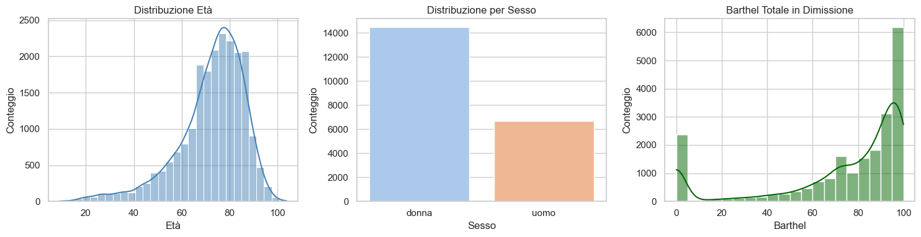
Figura 2
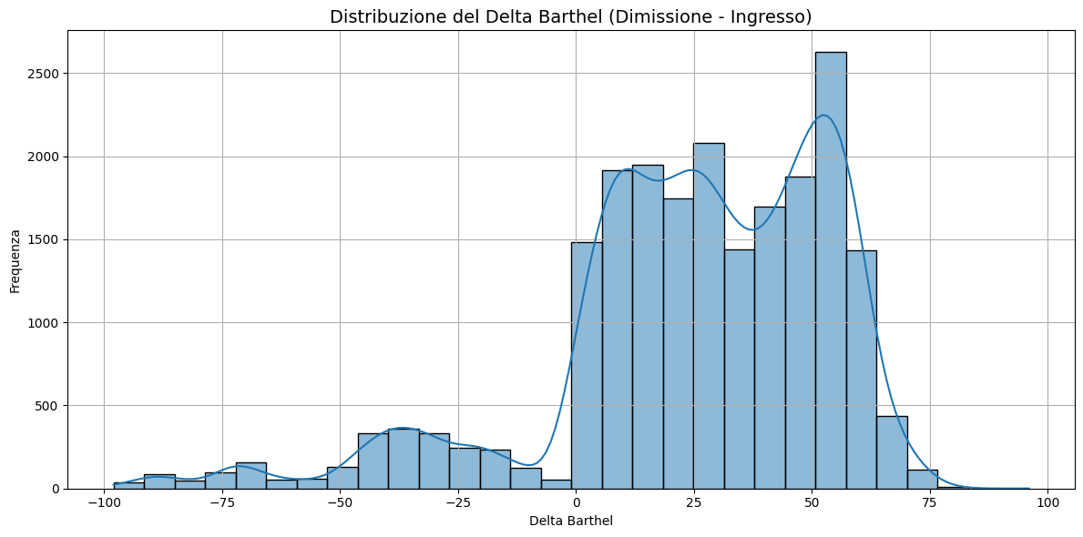
Figura 3
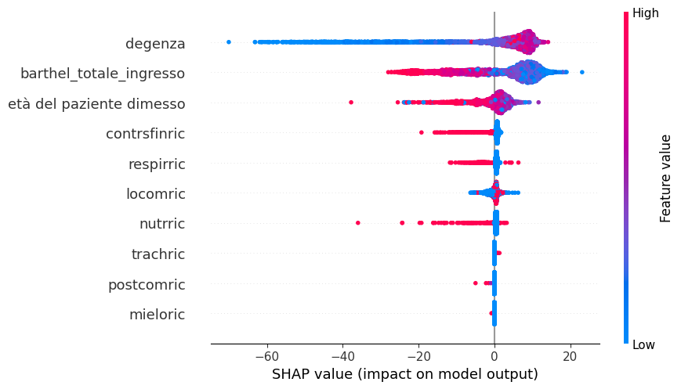
Figura 4

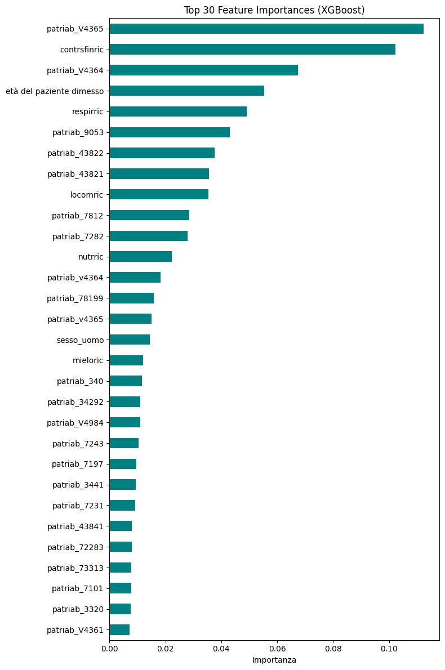
Figura 5
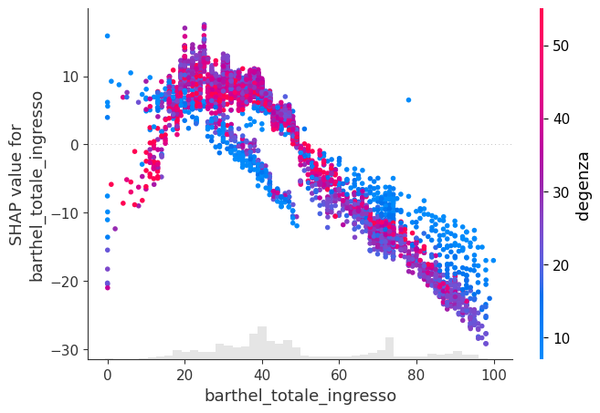
Figura 6
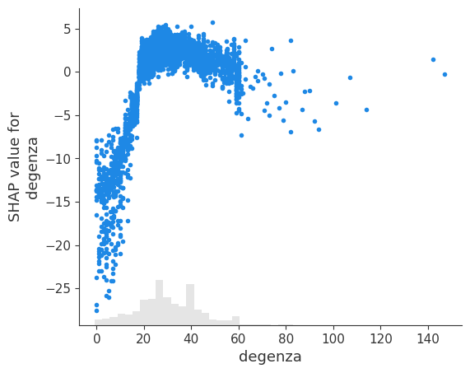
Figura 7
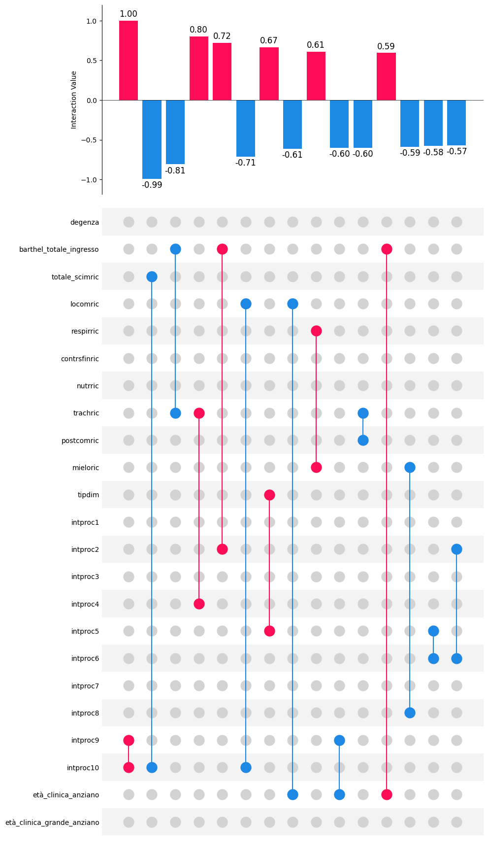
Figura 8
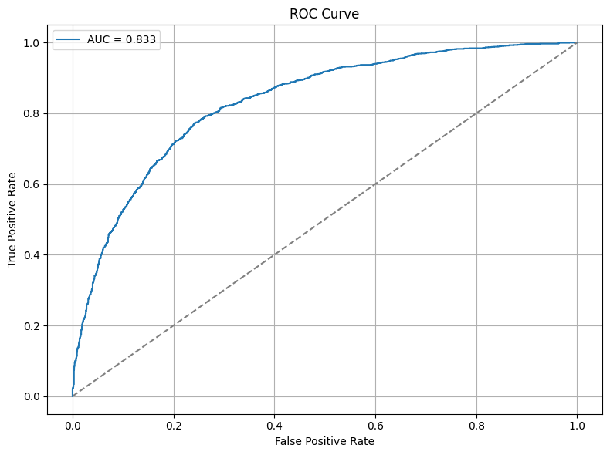
Figura 9
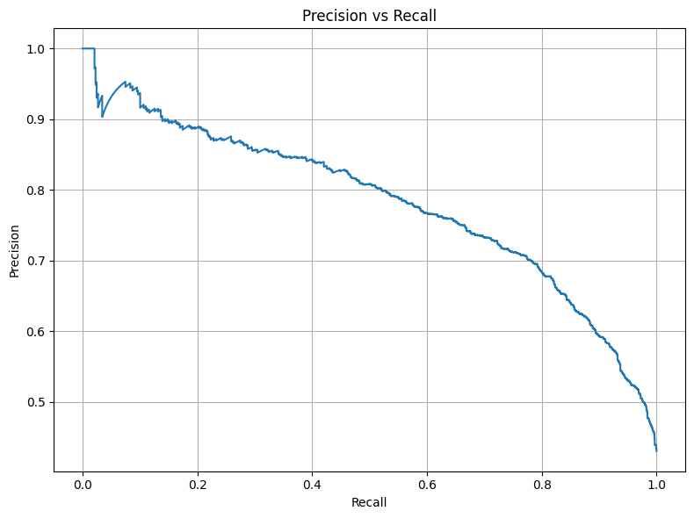
Figura 10
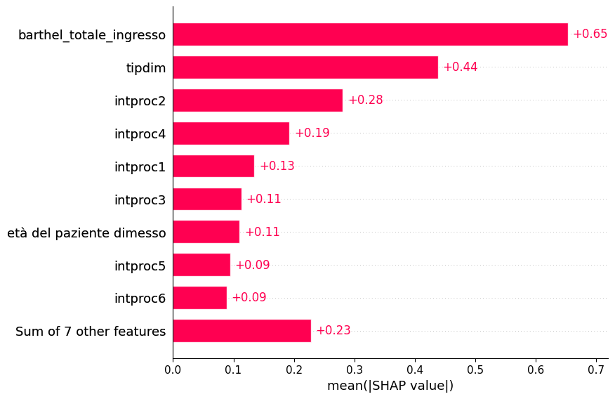
Figura 11
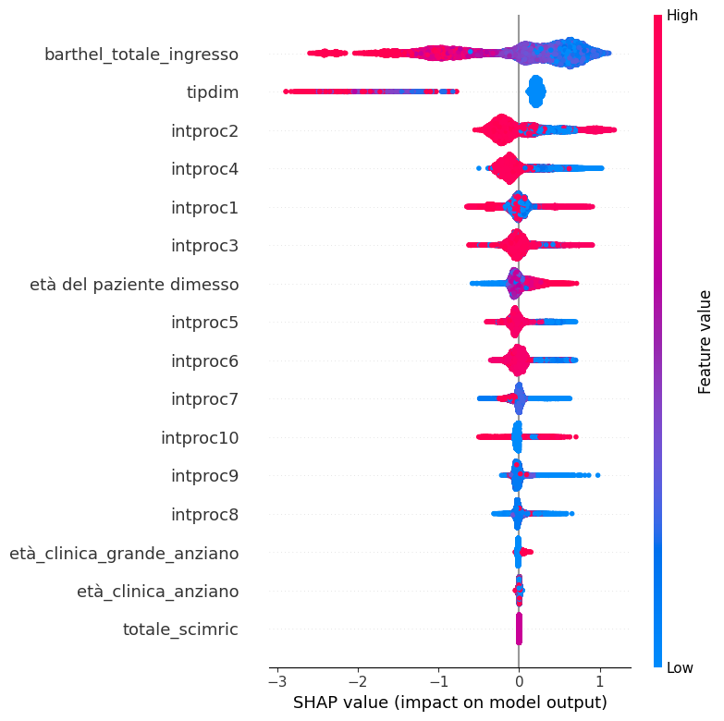
Figura 12
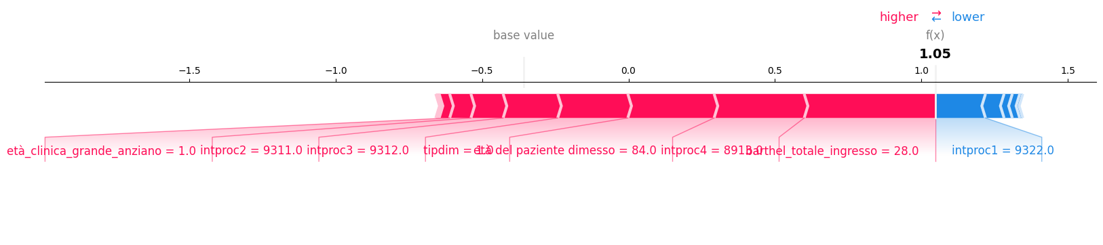
Figura 13
Figura 14
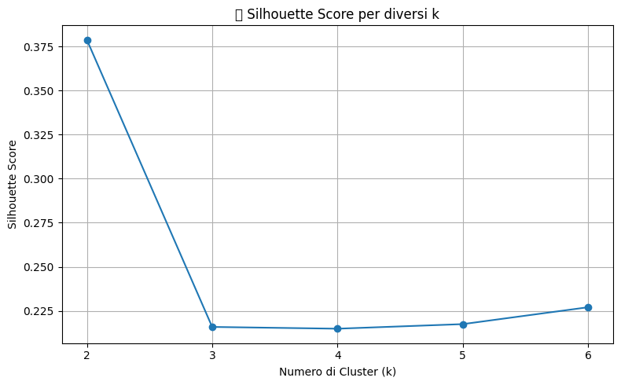
Figura 15
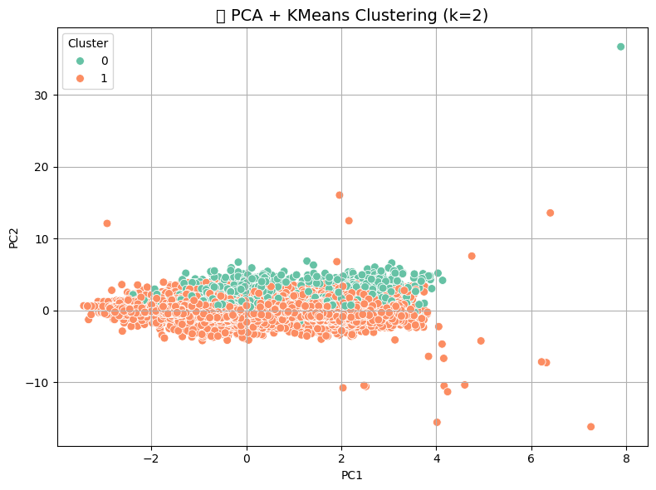
Figura 16
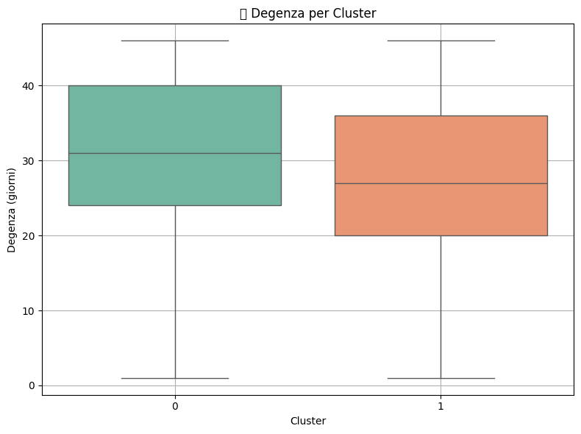
Figura 17
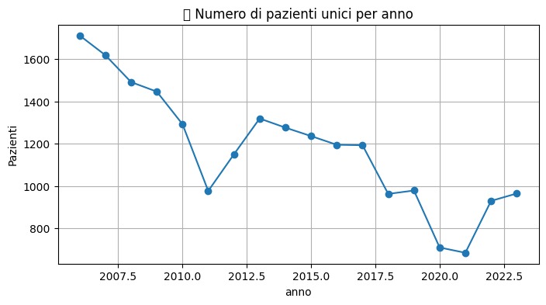
Figura 18
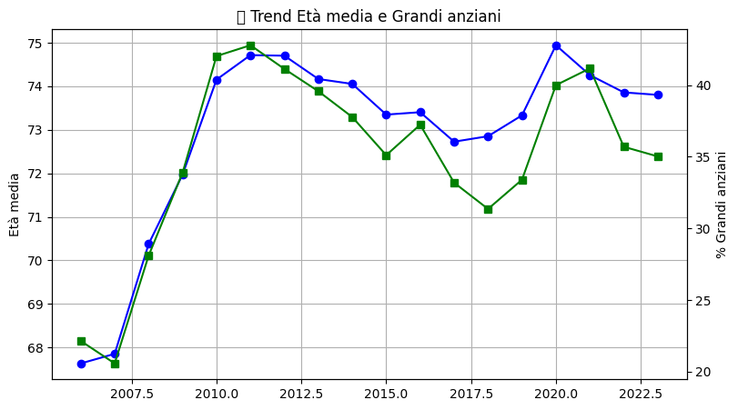
Figura 19
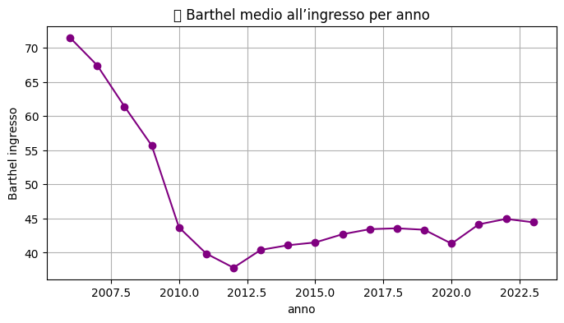
Figura 20
